Curso 2016-2017

|  |
| --- |
| Manuel Rodríguez Sánchez | mrodrigue212@alumno.uned.es |

|  |
| --- |
| Sistema básico de almacenamiento en la nube usando java rmi |

Contenido

Enunciado 2

Operativa 3

Interfaz 3

1. Servidor 6

Inicialización del servidor 6

Listar clientes 7

Listar repositorios 8

Listar parejas Repositorio-Cliente 9

2. Repositorio 10

Inicializar repositorio 10

Registrar repositorio 11

Autenticación del repositorio 12

Menú de repositorio 15

Listar clientes 15

Listar ficheros de clientes 17

3. Clientes 20

Inicializar clientes 20

Registrar nuevo cliente 21

Autenticar cliente 22

Menú de cliente 25

Subir fichero 25

Bajar fichero 26

Borrar fichero 29

Listar ficheros 30

Listar clientes del sistema 32

4. Diagrama de clases 33

5. Conclusiones 35

## Enunciado

**El propósito de la práctica** es el desarrollo de un software que implemente un sistema de almacenamiento de ficheros en la nube usando Java RMI, siguiendo el esquema que se expone a continuación:

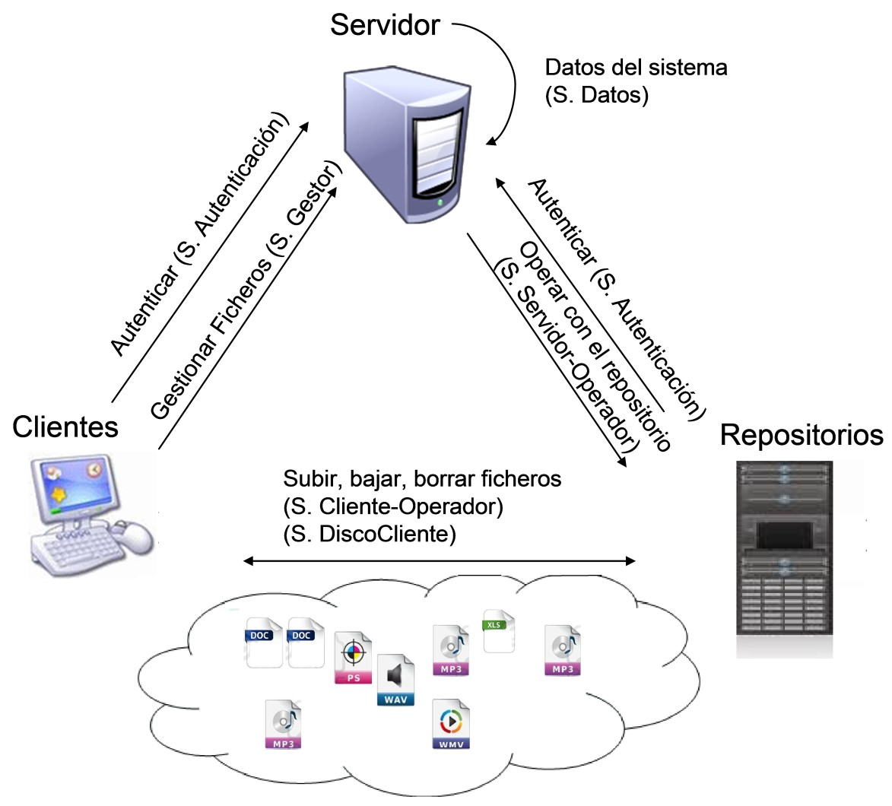

Ilustración 1 - Esquema del sistema distribuido.

En este sistema actuarán tres tipos de actores:

1.- Servidor: La entidad Servidor se encarga de controlar el proceso de almacenamiento de ficheros y de gestionar los recursos de almacenaje, para ello hace uso de tres servicios:

* Servicio Autenticación: Se encarga de registrar y de autenticar, cuando sea necesario, las otras entidades participantes en el sistema: clientes y repositorios.
* Servicio Gestor: Este servicio se encarga de gestionar las operaciones de los clientes en relación a sus ficheros en la nube (físicamente alojados en los repositorios).
* Datos: Este servicio hará las funciones de una base de datos que relacione Clientes-Ficheros-Metadatos-Repositorios. Es decir, mantendrá lista de clientes y repositorios conectados al sistema, junto con los ficheros; y los relacionarán permitiendo operaciones de consulta, borrado y añadido. Los dos servicios anteriores (Servicio Autenticación y Servicio Gestor) harán uso de este servicio para realizar las operaciones sobre el estado de las entidades del sistema y sus atributos

2.- Repositorios: Estas entidades son las responsables de guardar en sus dispositivos de almacenamiento los ficheros que los clientes suben a la nube. Para hacer su función los repositorios hacen públicas las interfaces de sus dos servicios:

* Servicio Cliente-Operador: Este servicio se encarga de las operaciones de subida de ficheros al repositorio y borrado de los mismos.
* Servicio Servidor-Operador: Este servicio tiene un doble objetivo. Por un lado, suministra los métodos necesarios para que el servidor gestione los lugares de almacenamiento para cada cliente, y por otro lado se encarga de la operación de bajada de ficheros desde el repositorio al cliente.

3.- Clientes: Son los propietarios de los ficheros. Se registran en el sistema a través del servidor para poder subir, gestionar y almacenar sus ficheros en un repositorio en la nube. El cliente publica la interfaz de un servicio cuyo nombre es DiscoCliente que será utilizado por el servicio Servidor-Operador del repositorio para descargar al disco duro local del cliente el fichero que este considere oportuno.

El servidor **nunca se encarga de subir/bajar los ficheros**, sólo de gestionar estas operaciones y llevar un registro mediante su Servicio Datos. Estas operaciones costosas se harán desde los servicios Servidor-Operador y DiscoCliente para evitar cargar al servidor y permitir la escalabilidad del sistema fácilmente.

El sistema **sólo admitirá la gestión de ficheros** y no la creación de un árbol de carpetas por cada cuenta de cliente en el repositorio.

C**ada repositorio creará una carpeta** por cada cliente que alojará **todos los ficheros** del mismo. (Las carpetas se crearán en el *path* donde se encuentre el ejecutable del repositorio)

## Operativa

Inicialmente la entidad servidor levanta sus tres servicios: Autenticación, Gestor y Datos.

El/Los repositorio/s se autentican en el sistema mediante el servicio Autenticación del servidor, devolviéndole éste un identificador único. El repositorio a partir de este momento está listo para almacenar los ficheros de los clientes.

El/Los cliente/s se autentican en el sistema mediante el servicio Autenticación del servidor, devolviéndole éste un identificador único. En este momento, el servidor le asigna al cliente un repositorio y guarda esta relación a través del servicio Datos. Además, el servidor manda crear una carpeta en el dispositivo de almacenamiento del repositorio mediante el servicio Servidor-Operador. Esta carpeta tendrá por nombre el identificador único del cliente y dentro se alojarán todos sus ficheros en propiedad.

Una vez que el cliente está registrado en el sistema, podrá realizar las operaciones de subida/bajada/borrado de ficheros en la nube. Operaciones gestionadas por el servidor y ejecutadas en la carpeta que cada cliente tiene en el repositorio que le corresponde.

## Interfaz

* El Servidor debe permitir mediante su interfaz de texto o gráfica las siguientes operaciones:

1.- Listar Clientes.

2.- Listar Repositorios.

3.- Listar Parejas Repositorio-Cliente.

4.- Salir.

* Los Repositorios deben permitir mediante su interfaz de texto o gráfica las siguientes operaciones:

1.- Listar Clientes.

2.- Listar ficheros del Cliente.

3.- Salir.

* Los Clientes deben permitir mediante su interfaz de texto o gráfica las siguientes operaciones:

1. Subir fichero.
2. Bajar fichero.
3. Borrar fichero.
4. Compartir fichero (Opcional).
5. Listar ficheros.
6. Listar Clientes del sistema.
7. Salir.

Cuando arrancan las aplicaciones de los Clientes y los Repositorios debe aparecer inicialmente un menú con las siguientes opciones antes de los menús anteriores. Éste debe permitir el registro de un nuevo usuario (cliente o repositorio según corresponda) en el sistema y/o autenticarse:

1. Registrar un nuevo usuario.
2. Autenticarse en el sistema (hacer login).
3. Salir

Podemos establecer el siguiente diagrama de casos de uso, el cual nos ayudará a desarrollar la aplicación y la memoria de este trabajo práctico.

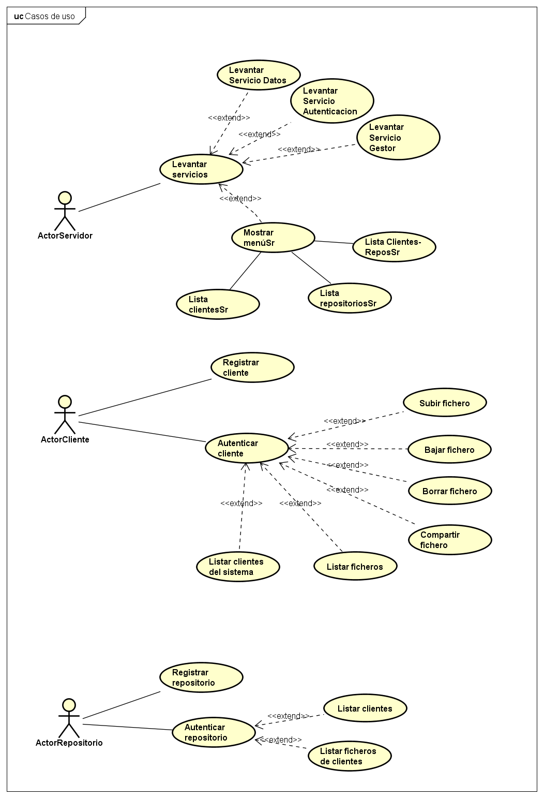

Ilustración 2 - Diagrama de casos de uso

1. Servidor

Se ha creado un fichero llamado Ejecutapractica.bat, que abre el servidor, repositorio y un cliente a la vez. La ejecución habría que hacerla desde el directorio donde se encuentran los ejecutables c:\..\bin. Aun así se especifica en cada apartado la forma de ejecución.

## Inicialización del servidor

Para inicializar la aplicación Servidor, desde la consola del sistema escribimos:

**java servidor.Servidor**

Habría que hacerlo desde el path c:\..\bin

*Servidor*, se va a encargar de arrancar un registro RMI mediante el método arrancarRegistro(), donde a este método se le pasará el puerto donde queremos que se cargue el registro.

Ilustración 3 – Método para arranque del registro RMI

//método para arrancar el registro, si no existe, lo crea

**private** **static** **void** arrancarRegistro(**int** numPuertoRMI) **throws** RemoteException

{

**try**{

Registry registro=LocateRegistry.*getRegistry*(numPuertoRMI);

registro.list();

}

**catch**(RemoteException e)

{

System.***out***.println("El registro no se puede localizar en el puerto: "+numPuertoRMI);

Registry registro=LocateRegistry.*createRegistry*(numPuertoRMI);

System.***out***.println("Registro RMI creado en el puerto: "+numPuertoRMI);

}//Fin catch

}//fin arrancarRegistro

El método comprobará si está arrancado, y si no lo está, lo arrancará mostrando al finalizar un mensaje en consola. Posteriormente procederá a levantar los tres servicios: datos, autenticación y gestor, creando con ello los objetos remotos “datos”, “autenticación” y “gestor”, exportando al registro RMI estos objetos remotos (y sus correspondientes métodos remotos) mediante la clase *Naming* y su método “rebind”.

Ilustración 4 - Creación y exportación de objetos remotos.

Una vez levantados los tres servicios, pintamos el menú que se indica en el enunciado.

//se levanta el servicio de datos

ServicioDatosImpl datos=**new** ServicioDatosImpl();//Crea el objeto remoto.

Naming.*rebind*("rmi://localhost:"+*nRegistro*+"/datos", datos)

//se levanta el servicio de autenticación

ServicioAutenticacionImpl autenticacion = **new** ServicioAutenticacionImpl();

Naming.*rebind*("rmi://localhost:"+*nRegistro*+"/autenticacion", autenticacion);

//se levanta el servicio de gestión

ServicioGestorImpl gestor = **new** ServicioGestorImpl();

Naming.*rebind*("rmi://localhost:" + *nRegistro* + "/gestor", gestor);

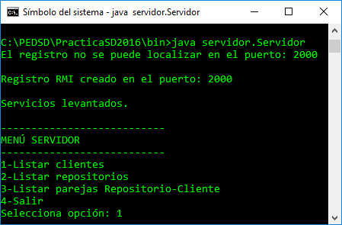

Ilustración 5 – Resultado de la ejecución completa de la parte Servidor

*Listar clientes*

La opción *Listar Clientes*, nos va a mostrar todos los clientes que se han registrado en el sistema y que evidentemente, están almacenados en una la estructura tipo *hashmap.*

Al seleccionar la opción *1 – Listar clientes*, se hace una llamada al servicio datos, que es quien gestiona nuestra “base de datos” y quien nos devolverá una lista con los clientes registrados, mediante su método remoto listaClientes(). Este nos devolverá una estructura Collection, que se almacenará en variable *clientes*.

Collection<String> clientes = datos.listaClientes();

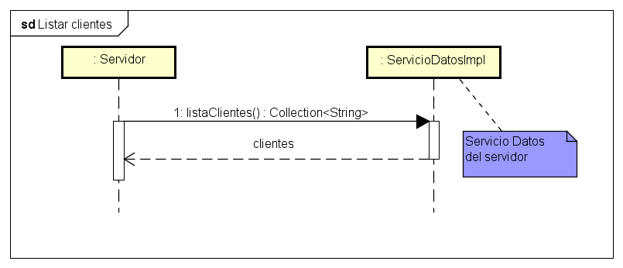

Ilustración 6 - Diagrama de secuencia Listar ClientesSr

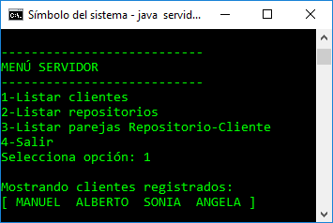

Ilustración 7 - Resultado de la ejecución de la opción 1 - Listar Clientes

Si no encuentra clientes registrados, aparecerá mensaje indicándolo. Esto nos obligaría a dar de alta o registrar clientes desde la parte *Clientes*, en el caso de uso *Registrar clientes* que será abordado más adelante.

*Listar repositorios*

La opción *Listar repositorios*, nos va a mostrar todos los repositorios que se han registrado en el sistema y que evidentemente, están almacenados en una la estructura tipo *hashmap.*

Al seleccionar la opción *2 – Listar repositorios*, se hace una llamada al servicio datos, que es quien gestiona nuestra “base de datos” y quien nos devolverá una lista con los repositorios registrados, mediante su método remoto ***listaRepositorios***(). Este nos devolverá una estructura ***Collection***, que se almacenará en variable *repositorios*.

Collection<String> repositorios = datos.listaRepositorios()

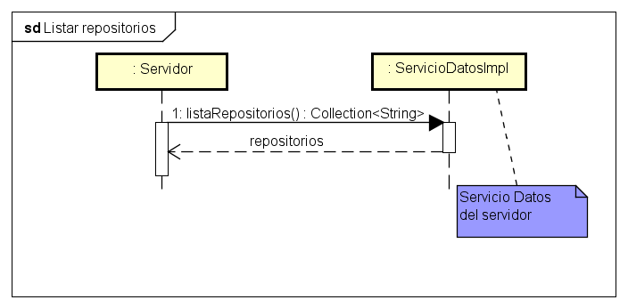

Ilustración 8 - Diagrama de secuencia Listar repositorios.

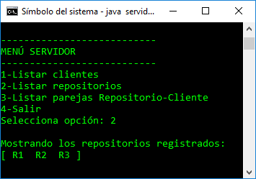

Ilustración 9 - Resultado de la ejecución de la opción 2 - Listar repositorios

Si no encuentra repositorios registrados, aparece mensaje indicándolo. Esto provoca que tengamos que dar de alta o registrar repositorios desde la parte *Repositorios* en el caso de uso *Registrar repositorio,* que será abordado más adelante.

*Listar parejas Repositorio-Cliente*

Cuando se autentica un cliente (no que se registra), automáticamente se le asigna un repositorio, que éste ha de estar también autenticado, a eso se refiere este caso de uso, donde el sistema *Servidor* nos va a mostrar el listado de los clientes autenticados y en el repositorio en el que están. Suponemos que existen varios clientes y repositorios autenticados previamente en el sistema; al seleccionar la opción *3 – Listar parejas Repositorios-Clientes*, volvemos a llamar al servicio *Datos* y concretamente a su método remoto ***listarRepositoriosClientes():***

**case** 3://muestro las parejas Repositorios-clientes

datos.listarRepositoriosClientes();

**break**;

Ilustración 10 - Llamada a método remoto para listar las parejas repositorios-clientes

Este método remoto extrae de la estructura de datos Map *clienteRepositorio* los identificadores asociados, buscando en las estructuras Map *sesionCliente* y *sesiónRepositorio*, el nombre de cliente y nombre de repositorio, mostrando por la consola del servidor los resultados.

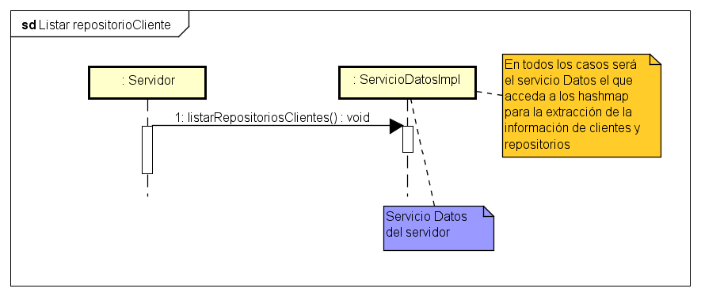

Ilustración 11 - Diagrama de secuencia Listar parejas repositorio-cliente

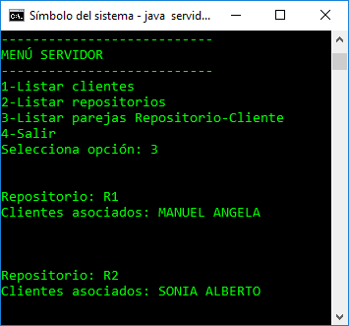

Ilustración 12 - Captura de consola con el resultado de la ejecución.

Si no hubiera ninguna asociación cliente-repositorio, aparecerá un mensaje indicándolo.

1. Repositorio

## Inicializar repositorio

Para inicializar repositorio lanzamos desde la línea de comandos la orden:

java repositorio.Repositorio

Habría que hacerlo desde el path c:\..\bin

En la ejecución, necesitamos obtener la referencia al objeto remoto, del servicio autenticación, esto se hace con *lookup* de la clase *Naming*, ya que *repositorio* necesitará acceder al servidor a través de este servicio y sus métodos remotos, por que estos son los que pueden acceder al servicio datos del servidor, tal y como se indica en el esquema del enunciado, es decir, al servicio *Datos* que es donde estarán los repositorios y clientes registrados, autenticados y asociados, solo puede acceder el servidor.

Ilustración 13 - Línea de código para obtener la referencia al objeto Autenticación.

*autenticacion*=(ServicioAutenticacionInterface)Naming.*lookup*("rmi://localhost:2000/autenticacion");

Posteriormente se pinta el primer menú de repositorio.

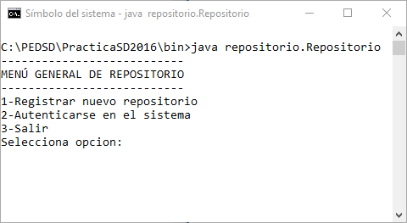

Ilustración 14 - Primer menú de repositorio.

*Registrar repositorio*

En este caso de uso, vamos a dar de alta o crear un nuevo repositorio. Este es un paso previo para posteriormente autenticarse en el sistema servidor y poner a disposición de la entidad que lo solicite, sus servicios.

Al seleccionar la opción *1- Registrar nuevo repositorio*, se pide el nombre que se le quiere dar al nuevo repositorio, recogido por la variable *nombre,* y se hace la llamada remota al método remoto *registraRepositorio(nombre)* perteneciente al servicio *Autenticación* del servidor, este método a su vez llamará al método remoto *altaRepositorio(nombre)* del servicio Datos del servidor, donde primero se comprobará si existe ese nuevo repositorio, y si no, se agrega al hashmap registroRepositorio devolviendo true a las anteriores llamadas, y mostrando mensaje por consola de *Repositorio* con el resultado de la operación.

//Llamada remota para el alta del repositorio

**if**(*autenticacion*.registraRepositorio(*nombre*))

//Llamada remota al servicio datos desde servicio autenticación

**if** (*datos*.altaRepositorio(nombreRepositorio))

//Agregar al hashmap el código(ya calculado) y el nombre del repositorio

//con el método altaRepositorio del servicio datos

registroRepositorio.put(codRepositorio, nombre.toUpperCase());

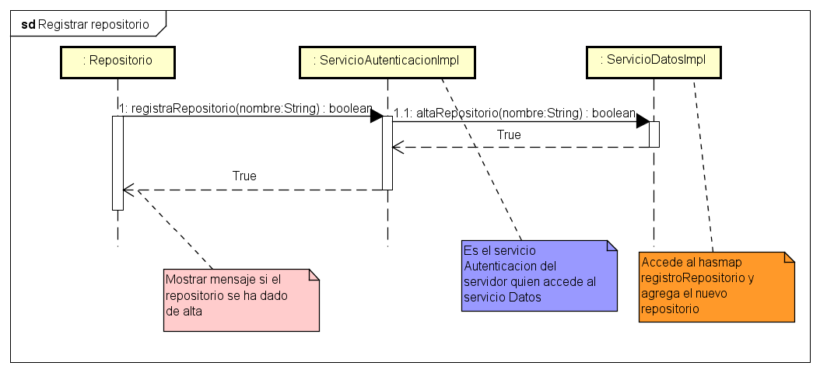

Ilustración 15 - Diagrama de secuencia Registrar repositorio

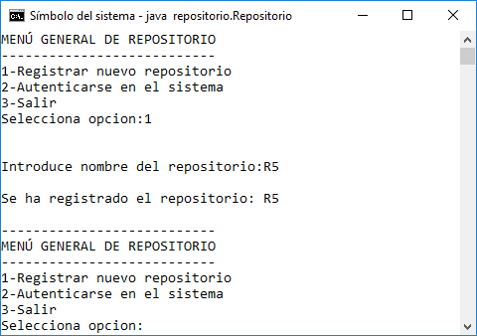

Ilustración 16 - Resultado de la ejecución correcta de nuevo repositorio registrado

*Autenticación del repositorio*

La autenticación del repositorio va a permitir levantar los servicios Servidor - Operador y Cliente – Operador, y con ello poner a disposición de quien lo solicite los servicios y métodos correspondientes. Es imprescindible que el repositorio esté autenticado para que los clientes puedan hacer uso de él. Si no hubiera ningún repositorio autenticado, los clientes no pueden autenticarse; lo veremos más adelante en la parte cliente.

Por otro lado, el hecho de que no haya un repositorio autenticado, no significa que no haya repositorios registrados o creados.

Al seleccionar la opción *2- Autenticarse en el sistema*, nos pedirá el nombre del repositorio, recogido por la variable *nombre*, a continuación llamamos al servicio *Autenticación* del servidor mediante el método remoto ***autenticarRepositorio()***, pasándole el nombre del repositorio.

**int** idSesionRepositorio = *autenticacion*.autenticarRepositorio(*nombre*);

El servicio autenticación se encargará de calcular un código de sesión mediante el método local getSesion(), este número junto con el nombre será enviado al servicio datos del servidor mediante el método remoto:

**if** (*datos*.guardarAutenticacionRepositorio(idSesionRepositorio,nombre))

**return** idSesionRepositorio;

para almacenar en el hashmap sesionRepositorio, el repositorio autenticado:

sesionRepositorio.put(idSesionRepositorio, nombre);

**return** **true**;

Una vez volvemos del servidor, con las operaciones correctamente realizadas, y con el número de sesión de repositorio, procedemos a levantar los dos servicios que corresponden al Repositorio: Cliente-Operador y Servidor-Operador.

// LEVANTAMOS EL SERVICIO CLIENTE-OPERADOR(Cliente comunica bidireccionalmente con //Repositorio)

ServicioClOperadorImpl clienteOperador = **new** ServicioClOperadorImpl();

String URL_nombreClienteOperador = "rmi://localhost:2000/ServicioClOperador/"+ idSesionRepositorio;

Naming.*rebind*(URL_nombreClienteOperador, clienteOperador);

// LEVANTAMOS EL SERVICIO SERVIDOR-OPERADOR (Servidor comunica unidireccionalmente con //Repositorio)

ServicioSrOperadorImpl servidorOperador = **new** ServicioSrOperadorImpl();

String URL_nombreServidorOperador = "rmi://localhost:2000/ServicioSrOperador/"+ idSesionRepositorio;

Naming.*rebind*(URL_nombreServidorOperador, servidorOperador);

A continuación pintamos el menú secundario de repositorio, tal y como se indica en el enunciado.

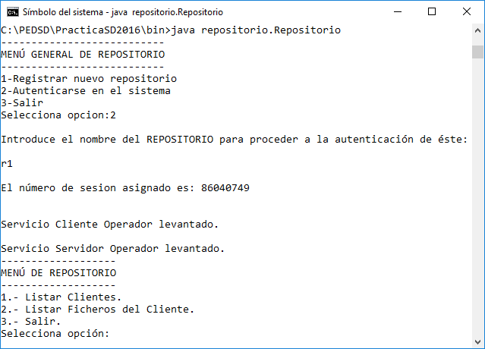

Ilustración 17 – Resultado una vez autenticado el repositorio.

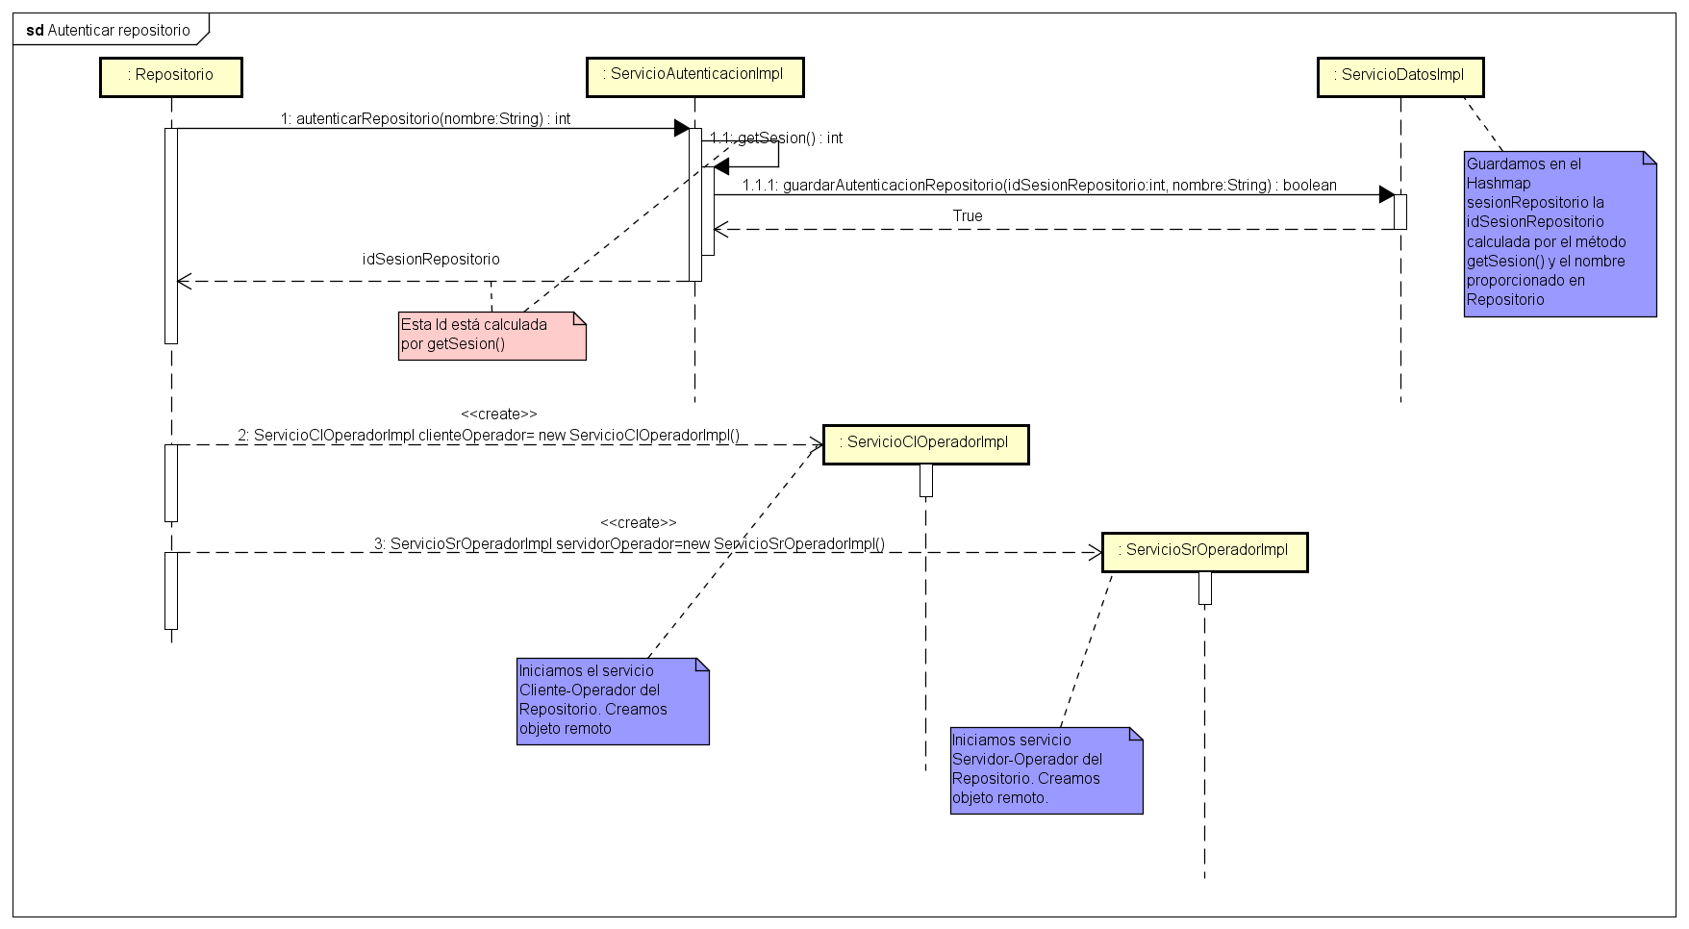

Ilustración 18 - Diagrama de secuencia **Autenticar Repositorio**

Menú de repositorio

*Listar clientes*

La opción *1- Listar clientes*, listará los clientes autenticados y asociados al repositorio. *Repositorio* hará una llamada al servicio *autenticación* del servidor mediante el método remoto ***listaClientesDeRepositorio(idSesionRepositorio)***, donde le pasamos el número de sesión del repositorio. Este método le devolverá una lista en forma de array con los clientes pertenecientes a ese repositorio.

*lista*=**new** ArrayList<String>();

*lista*=*autenticacion*.listaClientesDeRepositorio(idSesionRepositorio);

Dado que el servicio autenticar no tiene acceso a la “base de datos”, este realiza otra llamada al método remoto del servicio datos ***recogeListaClientesRepo(idSesionRepositorio)***.

**public** ArrayList<String> listaClientesDeRepositorio(**int** idSesionRepositorio) **throws** RemoteException{

ArrayList<String> listaClientesRepo=**new** ArrayList<String>();

listaClientesRepo=*datos*.recogeListaClientesRepo(idSesionRepositorio);

**return** listaClientesRepo;

}

Este método también devolverá una lista en forma de array llamada *listaClientesRepo:*

**public** ArrayList<String> recogeListaClientesRepo(**int** idSesionRepositorio) **throws** RemoteException{

ArrayList<Integer> clientes = **new** ArrayList<Integer>(sesionCliente.keySet());

ArrayList<String> listaClientesRepo=**new** ArrayList<String>();

**for** (**int** c : clientes) {

**if** (clienteRepositorio.get(c) == idSesionRepositorio) {

listaClientesRepo.add(sesionCliente.get(c));

}

}

**return** listaClientesRepo;

Una vez devuelta la lista, *Repositorio* será quien muestre en consola el listado de clientes asociado al repositorio.

System.***out***.println("Los clientes correspondientes a este repositorio son:");

**for**(**int** x=0;x<*lista*.size();x++) {

System.***out***.println(*lista*.get(x));

}

A continuación podemos observar el resultado de listar los clientes en dos repositorios levantados y autenticados, junto con el diagrama de secuencia correspondiente.

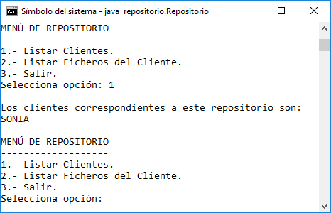

Ilustración 19 - Listado de clientes en repositorio 1

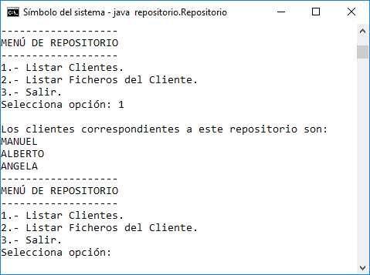

Ilustración 20 - Clientes listados del repositorio 2.

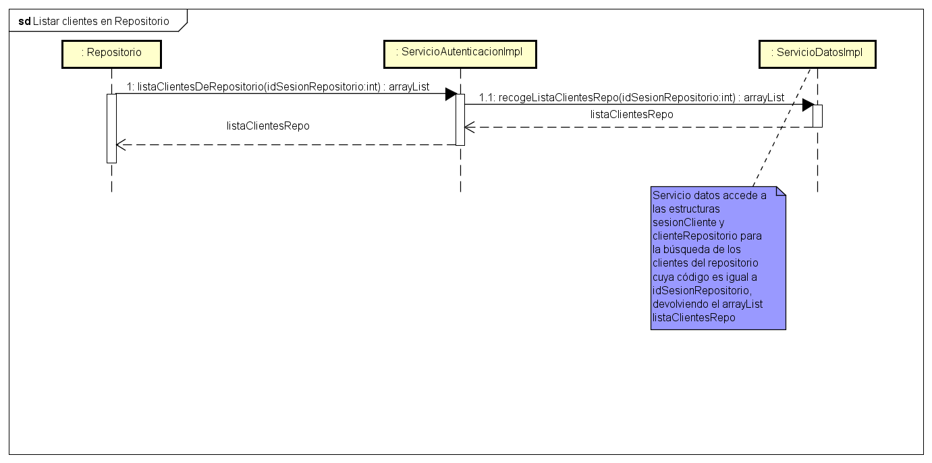

Ilustración 21 – Diagrama de secuencia Listar clientes asociados a repositorio.

*Listar ficheros de clientes*

Esta opción del segundo menú de Repositorio, nos va a permitir listar los archivos de un cliente autenticado, y asociado al repositorio desde el que se está pidiendo el listado. Este listado se lo vamos a pedir al servicio Gestor del servidor, pero como Repositorio no tiene acceso a este servicio, utilizaremos como intermediario al servicio Disco-Cliente, para acceder desde el cliente al servicio Gestor, y que este último se comunique con el servicio Datos del servidor, para extraer la lista de archivos del cliente que le hayamos pasado. Cuando se obtengan los resultados, el servidor los mandará en forma de arrayList al repositorio, a través de su servicio Servidor-Operador.

Descripción detallada del proceso:

Al seleccionar la opción 2 – Listar ficheros de cliente, el sistema pedirá el nombre del cliente para el que queremos mostrar los ficheros que tiene en su carpeta. Recogemos el nombre a través de la variable nombre, obtenemos la referencia al objeto remoto ServicioDiscoCliente y llamamos a su método remoto listarFicherosCliente() pasándole el código de sesión de repositorio y el nombre del cliente recogido anteriormente.

System.***out***.println("Introduce el nombre del cliente: ");

*nombre*=*lecturaConsola*.readLine();

*SrDiscoCliente*=(ServicioDiscoClienteInterface) Naming.*lookup*("rmi://localhost:2000/DiscoCliente/"+idSesionRepositorio);

**if**(!*SrDiscoCliente*.listarFicherosCliente(idSesionRepositorio, *nombre*.toUpperCase()))

System.***out***.println("No existe el cliente en este repositorio");

Ilustración 22 - Acceso al cliente a través de su servicio Disco-Cliente

Una vez en el cliente, desde el método obtenemos la referencia al objeto remoto ServicioGestor desde el que accederemos a su método remoto buscarficherosClientes() enviándole el número de sesión de repositorio y el nombre del cliente.

Ilustración 23 - Acceso al servicio Gestor

**public** **boolean** listarFicherosCliente(**int** idRepos,String nombreCliente) **throws** RemoteException, MalformedURLException, NotBoundException

{

*ServicioGestor*=(ServicioGestorInterface) Naming.*lookup*("rmi://localhost:2000/gestor");

**if**(!*ServicioGestor*.buscarFicherosClientes(idRepos, nombreCliente))

**return** **false**;

**else** **return** **true**;}

Una vez en el servicio Gestor, ya podemos acceder al servicio Datos y lo primero que vamos a hacer es comprobar que el cliente está en el repositorio, para ello llamamos al método remoto de Datos comprobarRepositorioCliente(), y le pasamos el código de sesión de repositorio y el nombre del cliente.

**if** (*datos*.comprobarRepositorioCliente(idSesionRepositorio, nombreCliente))

Este método llamará al método local recogeListaClientesRepo(), pasándole el código de sesión de repositorio.

Ilustración 24 - Métodos del servicio Datos para comprobación de existencia de cliente.

**public** ArrayList<String> recogeListaClientesRepo(**int** idSesionRepositorio) **throws** RemoteException{

ArrayList<Integer> clientes = **new** ArrayList<Integer>(sesionCliente.keySet());

ArrayList<String> listaClientesRepo=**new** ArrayList<String>();

**for** (**int** c : clientes) {

**if** (clienteRepositorio.get(c) == idSesionRepositorio) {

listaClientesRepo.add(sesionCliente.get(c));

}

}

**return** listaClientesRepo;

}

**public** **boolean** comprobarRepositorioCliente(**int** idSesionRepositorio, String nombreCliente) **throws** RemoteException{

ArrayList<String> clientesDeRepositorio=**new** ArrayList<String>();

clientesDeRepositorio=recogeListaClientesRepo(idSesionRepositorio);

**if** (clientesDeRepositorio.contains(nombreCliente))**return** **true**;

**else return** **false**;

}

Con esto accederá al hashmap sesionCliente y clienteRepositorio, para buscar los clientes del repositorio; devolverá un arrayList llamado clientesDeRepositorio, comprobando la existencia del cliente mediante la expresión clientesDeRepositorio.contains(nombreCliente).

Si la comprobación ha sido exitosa extraemos los ficheros del cliente que tenga en su carpeta mediante el método remoto de Datos extraeListaFicheros(), y le pasamos el nombre del cliente. Este método nos devolverá un arraList que lo almacenaremos en objeto del mismo tipo ListaFicheros.

ListaFicheros=*datos*.extraeListaFiheros(nombreCliente);

Posteriormente obtenemos la referencia al objeto remoto ServidorOperador, para acceder a sus métodos remotos, con esto conseguimos mandar los resultados a Repositorio a través de su servicio y llamando al método remoto mostrarListaFicheros(), pasándole el objeto arrayList ListaFicheros.

*servicioSrOp*=(ServicioSrOperadorInterface) Naming.*lookup*("rmi://localhost:2000/ServicioSrOperador/"+idSesionRepositorio);

*servicioSrOp*.mostrarListaFicheros(ListaFicheros);

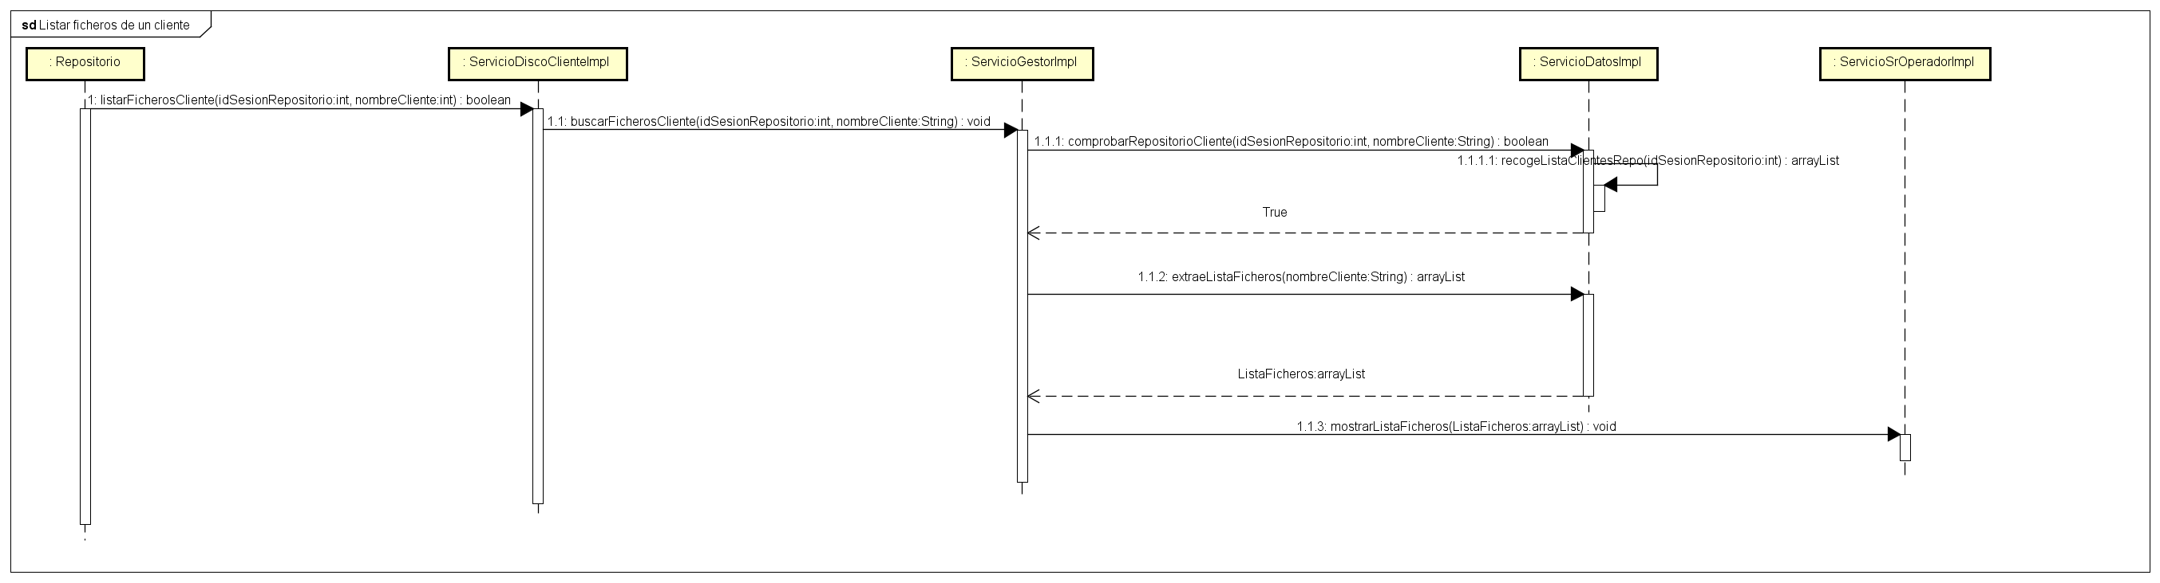

Ilustración 25 - Diagrama de secuencia Listar ficheros de un cliente desde repositorio

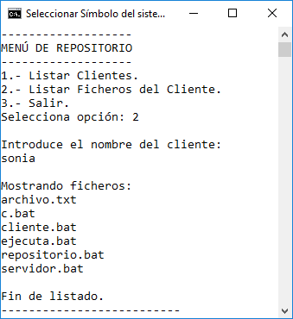

Ilustración 26 - Captura de consola con el resultado de la ejecución **Listar ficheros del cliente**

1. Clientes

*Inicializar clientes*

Para inicializar el cliente lanzamos desde la línea de comandos la orden:

***java cliente.Cliente***

Habría que hacerlo desde el path c:\..\bin

En la ejecución, necesitamos obtener la referencia al objeto remoto, del servicio autenticación, esto se hace con *lookup* de la clase *Naming*, ya que *cliente* necesitará acceder al servidor a través de este servicio y sus métodos remotos, ya que estos son los que pueden acceder al servicio *Datos* del servidor, tal y como se indica en el esquema del enunciado, es decir, al servicio *Datos,* que es donde estarán los clientes registrados, autenticados y asociados a repositorios, solo puede acceder el servidor.

*ServicioAutenticacion* =

(ServicioAutenticacionInterface) Naming.*lookup*("rmi://localhost:2000/autenticacion");

*servicioGestor*=(ServicioGestorInterface) Naming.*lookup*("rmi://localhost:2000/gestor");

Posteriormente se pinta el menú principal de clientes:

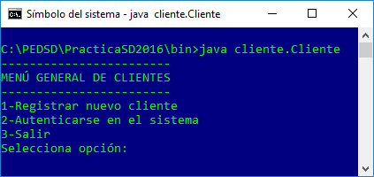

Ilustración 27 - Primer menú de clientes una vez lanzada la ejecución.

Registrar nuevo cliente

En este caso de uso, vamos a dar de alta o crear un nuevo cliente. Este es un paso previo para posteriormente autenticarse en el sistema servidor y poner a disposición de la entidad que lo solicite, su servicio Disco-Cliente y poder realizar todas las operaciones de subida, borrado y bajada de ficheros, entre otros.

Al seleccionar la opción *1- Registrar nuevo cliente*, se pide el nombre que se le quiere dar al nuevo cliente, recogido por la variable *nombre,* y se hace la llamada remota al método remoto *registraCliente()* perteneciente al servicio *Autenticación* del servidor, pasándole el nombre del cliente.

**if**(*ServicioAutenticacion*.registraCliente(*nombre*))

Este método a su vez llamará al método remoto *altaCliente(nombre)* del servicio Datos del servidor, donde primero se comprobará si existe ese cliente, y si no, se agregará al hashmap registroCliente, devolviendo true a las anteriores llamadas, y mostrando mensaje por consola de *Cliente* con el resultado de la operación.

*datos* = (ServicioDatosInterface) Naming.*lookup*("rmi://localhost:2000/datos");

**if**(*datos*.altaCliente(nombre))

**return** **true**;

**else**

**return** **false**;

Puede observarse que previamente se referencia el objeto remoto mediante Naming.Lookup.

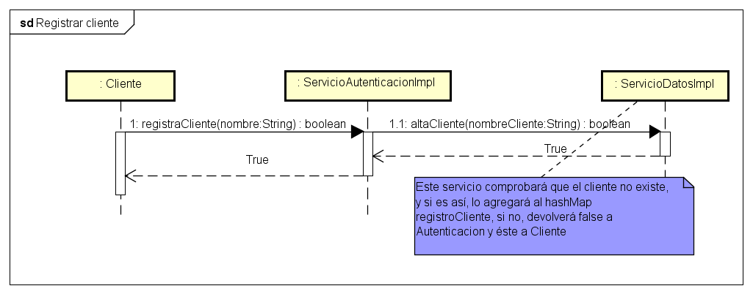

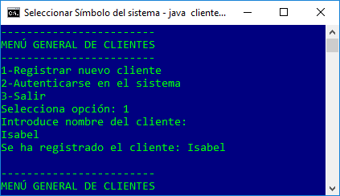

Ilustración 28 - Resultado en consola del registro de un nuevo cliente.

Autenticar cliente

La autenticación del cliente va a permitir, en primer lugar levantar el servicio Disco-Cliente, y en segundo lugar acceder al menú secundario de cliente. Desde este menú el cliente podrá realizar todas las operaciones de subida, bajada, borrado y listados de ficheros. Tal y como se comentó anteriormente es imprescindible que, como mínimo, haya un repositorio autenticado para que los clientes puedan hacer uso de él. Si no hubiera ningún repositorio autenticado, los clientes no pueden autenticarse.

Al seleccionar la opción *2- Autenticarse en el sistema*, nos pedirá el nombre del cliente, que será recogido por la variable ***nombre***, a continuación llamamos al servicio *Autenticación* del servidor mediante el método remoto ***autenticarCliente()***, pasándole el nombre del cliente. Aquí buscamos que el servidor realice dos tareas:

* Controlar que el cliente exista y que no esté autenticado.
* Conseguir un código de sesión de cliente (idSesionCliente).

**int** idSesionCliente = *ServicioAutenticacion*.autenticarCliente(*nombre*);

Las dos tareas se va a encargar de hacerlas el servicio Datos, el servicio autenticación tan solo calculará un código de sesión mediante el método getSesion(), este código será enviado junto con el nombre, en la llamada al método remoto del servicio Datos: guardarAutenticacionCliente().

**if** (*datos*.guardarAutenticacionCliente(idSesionCliente, nombre)) {

*servicioGestor*=(ServicioGestorInterface) Naming.*lookup*("rmi://localhost:2000/gestor");

String direccionServicioSrOp=*servicioGestor*.obtenerServicioServidorOperador(idSesionCliente);

*accesoMetodosSrOp*=(ServicioSrOperadorInterface) Naming.*lookup*(direccionServicioSrOp);

*accesoMetodosSrOp*.crearCarpeta(nombre);

}

**return** idSesionCliente;

**int** idSesionCliente = *getSesion*();

Previamente, obtenemos referencia al objeto remoto del servicio *Datos.*

Dentro del método remoto ***guardarAutenticacionCliente*()**, insertaremos los datos del cliente autenticado en el map ***sesionCliente***, y en el map clienteRepositorio, que es donde se guardan las asociaciones de los clientes con los repositorios. Devuelve un código de sesión de cliente.

A continuación, si todo ha sido correcto, se iniciará el servicio *Disco-Cliente*, realizando las siguientes operaciones:

1. Buscamos el número de repositorio correspondiente al cliente mediante el servicio Autenticación
2. Declaramos y creamos el objeto remoto
3. Iniciamos el servicio en el repositorio
4. Obtenemos dirección del servicio gestor, que es el que nos permitirá acceder al servicio Cliente-Operador y sus métodos remotos de subida y borrado de ficheros.
5. Hacemos un lookup de la clase remota que contiene los métodos para gestión de archivos

Ilustración 29 - Creación y puesta en funcionamiento de servicio Disco-Cliente

**int** idRepositorioCliente=*ServicioAutenticacion*.dameRepositorio(idSesionCliente);

System.***out***.println("Repositorio del cliente: "+ idRepositorioCliente);

ServicioDiscoClienteImpl discoCliente= **new** ServicioDiscoClienteImpl();

*URL_DiscoCliente* = "rmi://localhost:2000/DiscoCliente/"+idRepositorioCliente;

Naming.*rebind*(*URL_DiscoCliente* , discoCliente);

System.***out***.println("Levantado el servicio Disco-Cliente.");

String direccionServicioClOp=*servicioGestor*.obtenerServicioClienteOperador(idSesionCliente);

*accesoMetodosClOp*=(ServicioClOperadorInterface) Naming.*lookup*(direccionServicioClOp);

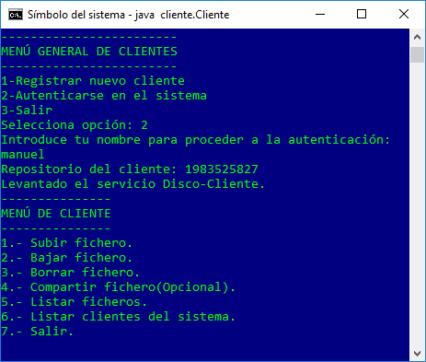

Ilustración 30 - Ejemplo de autenticación de cliente

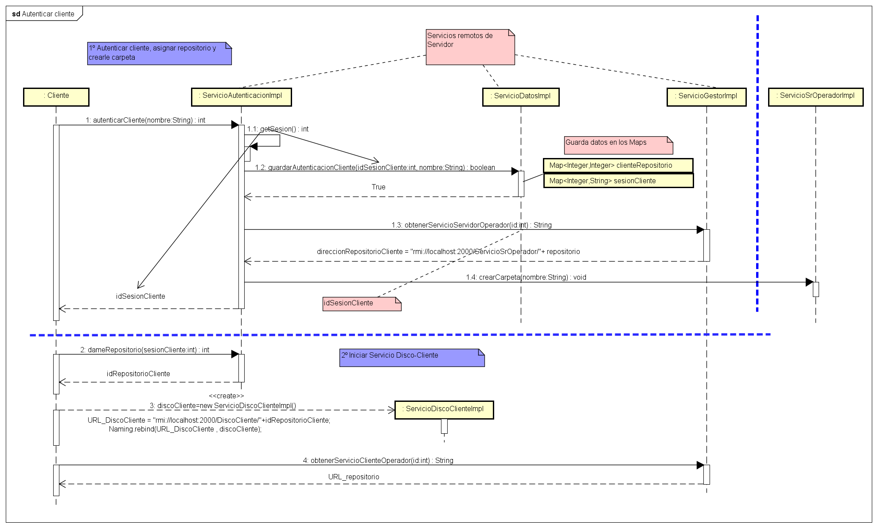

Ilustración 31 - Diagrama de secuencia Autenticar cliente.

Menú de cliente

Subir fichero

En este caso de uso, el cliente podrá subir un archivo a su carpeta de su repositorio. Cuando el cliente selecciona la opción *1- Subir fichero*, el sistema le pregunta la dirección de su disco local donde se encuentra el archivo, es decir, el directorio y este será recogido por la variable ***rutaDirectorio***. A continuación el sistema solicita el nombre completo del archivo, que será recogido por la variable ***archivo***.

System.***out***.println("Introduce la ruta donde se encuentra el archivo:")

*rutaDirectorio*=*lecturaConsola*.readLine();

System.***out***.println("Introduce el fichero a subir: ");

*archivo*=*lecturaConsola*.readLine();

Antes de hacer la petición a través del método remoto ***subirFichero()***, hemos de construir el objeto *fichero* mediante la clase serializable ***Fichero***, y dependiendo si el usuario ha proporcionado el directorio o no llamaríamos a un constructor de la clase u otro.

**if** (*rutaDirectorio*.isEmpty()){ //Si está vacía rutaDirectorio mandamos a un constructor

Fichero fichero = **new** Fichero(*archivo*,*nombre*);

**if** (!*accesoMetodosClOp*.subirFichero(fichero))

System.***out***.println("No existe el fichero.");

}**else**{// Si no está vacía rutaDirectorio mandamos al otro constructor

Fichero fichero= **new** Fichero(*rutaDirectorio*,*archivo*, *nombre*);

El servicio encargado de subir el fichero es Servicio Cliente-Operador que es quien tiene el método remoto ***subirFichero().*** A través del objeto remoto accesoMetodosClOp, cuya referenciación se ha realizado antes del menú secundario de cliente. Se envía una copia del fichero para que guarde ésta en la carpeta del cliente de su repositorio:

*accesoMetodosClOp*.subirFichero(fichero)

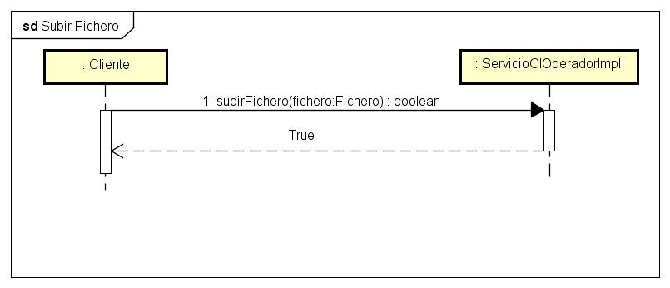

Ilustración 32 - Diagrama de secuencia Subir fichero

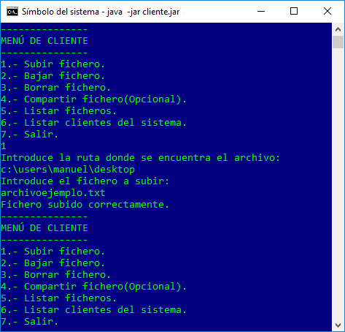

Ilustración 33 - Ejemplo en consola de subida de un fichero.

Bajar fichero

Aquí nos encontramos con que esta operación la realiza el servicio Servidor-Operador, y nosotros nos encontramos en el cliente, por lo tanto haremos uso del servicio Gestor para acceder al servidor, éste buscará el repositorio haciendo uso del servicio Datos, y posteriormente Gestor mandará el archivo a repositorio a través del servicio Servidor-Operador, y desde repositorio, se mandará al cliente usando el servicio Disco-cliente. Vamos a ver por pasos como se realiza esta operación:

Paso 1 - Cuando el cliente selecciona la opción *2- Bajar fichero*, se solicita el nombre del fichero que se desea descargar al ordenador local del cliente; el nombre es recogido por la variable ***archivo.***

System.***out***.println("Introduce el nombre del fichero a descargar: "); *archivo*=*lecturaConsola*.readLine();

Paso 2 – Se manda mensaje al Servicio Gestor del servidor mediante método remoto bajaraFicheroPaso1(), mandándole el número de sesión del cliente, nombre del fichero y nombre del cliente.

*servicioGestor*.bajarFicheroPaso1(idSesionCliente,*archivo*,*nombre*);

Paso 3 – Dentro de bajarFicheroPaso1() llamamos a su método obtenerServicioServidorOperador() y le mandamos el número de sesión del cliente. Este método nos devolverá la dirección URL del repositorio y los métodos remotos implementados por Servidor-Operador.

String direccionRepositorio=obtenerServicioServidorOperador(SesionCliente);

Obtenemos la referencia al objeto *Datos* y buscamos el número de repositorio del cliente con su método remoto *buscarRepositorio().*

*datos* = (ServicioDatosInterface) Naming.*lookup*("rmi://localhost:2000/datos");

**int** repositorio = *datos*.buscaRepositorio(SesionCliente);

**Paso 4 –** Obtenemos la referencia al objeto Servidor-Operador de repositorio y llamamos a su método remoto ***bajarFicheroPaso2()*** pasándole el repositorio, archivo y nombre de cliente.

*servicioSrOp*=(ServicioSrOperadorInterface) Naming.*lookup*(direccionRepositorio);

*servicioSrOp*.bajarFicheroPaso2(repositorio, archivo, nombreCliente);

Paso 5 – Construimos el directorio donde se encuentra el archivo (se incluye éste también) en el repositorio para mandárselo o descargárselo al cliente.

URL rutaca = ServicioSrOperadorImpl.**class**.getProtectionDomain().getCodeSource().getLocation();

//Se desmembra la dirección y se mete en un array

String []rutaTemporal = rutaca.toString().split("/");

//Se vuelve a construir la dirección pero mas exacta y limpia.

StringBuilder rutaFinal = **new** StringBuilder();

//Aquí controlamos que se ejecute con .jar o sin .jar

**if** (Herramienta.*comprobarSufijoCadena*(rutaTemporal))

tamanoRutaTemporal=rutaTemporal.length-1;

**else**

tamanoRutaTemporal=rutaTemporal.length;

**for**(**int** i = 1; i < tamanoRutaTemporal; i++){

rutaFinal.append(rutaTemporal[i]);

rutaFinal.append("/");

}

//Se le añade el cliente para mandarla al objeto fichero.

String ruta = rutaFinal.toString() + nombreCliente;

Fichero fichero = **new** Fichero(ruta,archivo,nombreCliente);

Paso 6 – Obtenemos la referencia al objeto remoto *DiscoCliente* y llamamos a su método *bajarFicheroPaso3()* mandándole el objeto fichero construido.

*discoCliente* = (ServicioDiscoClienteInterface) Naming.*lookup*("rmi://localhost:2000/DiscoCliente/"+repositorioCliente);

*discoCliente*.bajarFicheroPaso3(fichero);

Este método finaliza la descarga del fichero en el ordenador local del cliente.

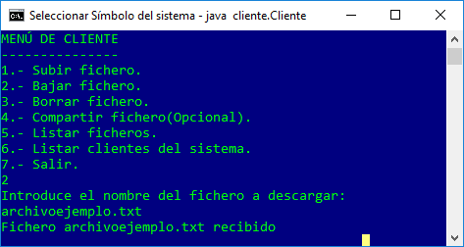

Ilustración 34 - Resultado de descargar fichero a ordenador local

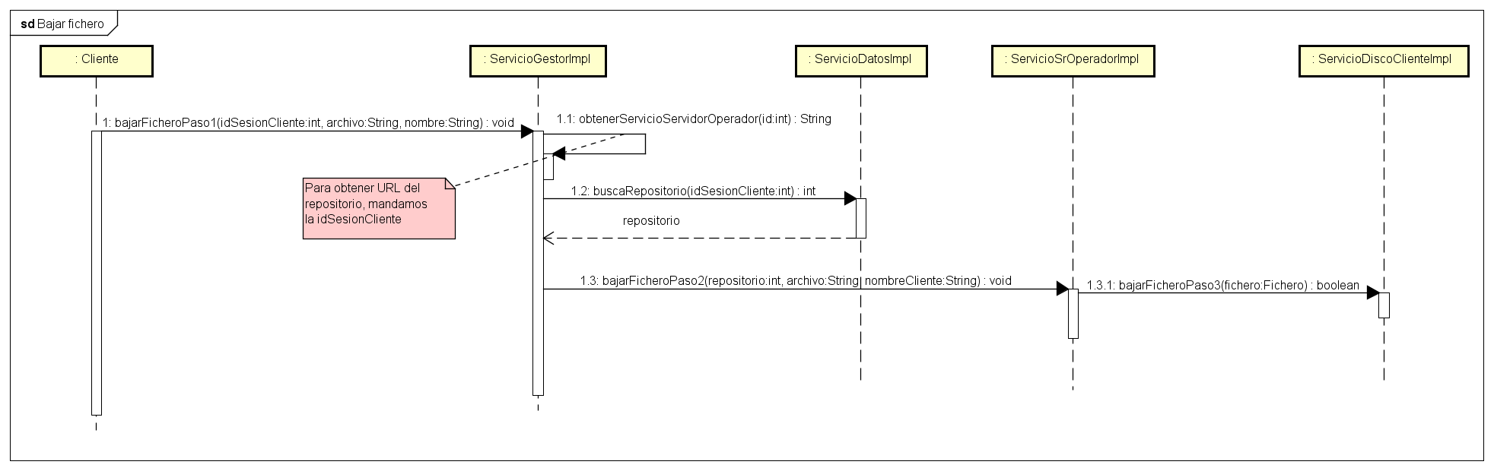

Ilustración 35 - Diagrama de secuencia Bajar Fichero

Borrar fichero

Esta operación se encarga de realizarla el servicio Cliente-Operador de repositorio. Cuando el cliente selecciona la opción 3 – Borrar fichero, se solicita el nombre de fichero a borrar, y éste es recogido por la variable *archivo.* Posteriormente se hace la llamada remota al método borrarFichero() perteneciente al servicio Cliente-Operador enviándole el nombre de archivo y el nombre del cliente.

*accesoMetodosClOp*.borrarFichero(*archivo*,*nombre*)

Construimos la ruta del directorio en el repositorio:

URL rutaca = ServicioClOperadorImpl.**class**.getProtectionDomain().getCodeSource().getLocation();

String []rutaTemporal = rutaca.toString().split("/");

StringBuilder rutaFinal = **new** StringBuilder();

**if** (Herramienta.*comprobarSufijoCadena*(rutaTemporal))

tamanoRutaTemporal=rutaTemporal.length-1;

**else**

tamanoRutaTemporal=rutaTemporal.length;

**for**(**int** i = 1; i < tamanoRutaTemporal; i++){

rutaFinal.append(rutaTemporal[i]);

rutaFinal.append("/");

}

Creamos el objeto fichero con la clase serializable, y lanzamos la orden de borrado de archivo con *fichero.delete().*

File ruta = **new** File(rutaFinal.toString() + carpeta);

**if** (ruta.exists()) {

String nombreFichero = ruta + "/" + archivo;

File fichero = **new** File(nombreFichero);

**if**(fichero.delete())

**return** **true**;

}

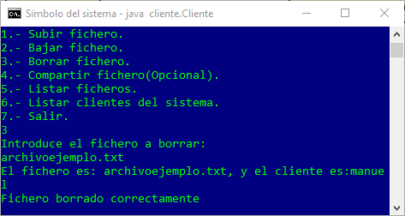

Ilustración 36 - Ejecución en consola de borrado de un fichero

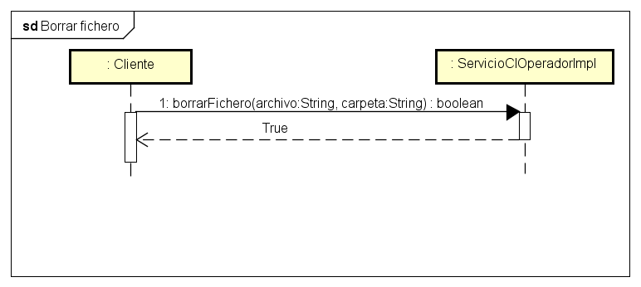

Ilustración 37 - Caso de uso “Borrar Fichero”representado por su diagrama de secuencia.

Listar ficheros

Este listado se va a encargar de proporcionarlo el servicio Cliente-Operador del repositorio. Al seleccionar el usuario la opción *5 – Listar ficheros de cliente*, el objeto cliente crea un ***arrayList*** llamado ***archivosExtraidos***, donde se almacenarán los ficheros del cliente encontrados.

ArrayList<String> archivosExtraidos=**new** ArrayList<String>();

Se hace la llamada al método remoto listarFicherosCliente() de la clase ServicioClOperadorImpl perteneciente a Repositorio. Se le manda el nombre del cliente.

archivosExtraidos=*accesoMetodosClOp*.listarFicherosCliente(*nombre*);

Dentro del método remoto, construimos la ruta del directorio del cliente en el repositorio donde se encuentran los archivos, se buscan en la carpeta del cliente y se agregan a un ***arrayList*** llamado ***listaArchivos***, que es el que le vamos a devolver al cliente.

Ilustración 38 - Obtención de la lista de ficheros de cliente.

ArrayList<String> listaArchivos =**new** ArrayList<String>();

URL rutaca = ServicioClOperadorImpl.**class**.getProtectionDomain().getCodeSource().getLocation();

String []rutaTemporal = rutaca.toString().split("/");

StringBuilder rutaFinal = **new** StringBuilder();

**for**(**int** i = 1; i < tamanoRutaTemporal; i++){

rutaFinal.append(rutaTemporal[i]);

rutaFinal.append("/");

}

File ruta = **new** File(rutaFinal.toString() + nombreCarpeta);

//Agregamos al arrayList los ficheros.

File[] ficheros = ruta.listFiles();

**for** (**int** x=0;x<ficheros.length;x++){

listaArchivos.add(ficheros[x].getName());

}

// Devolvemos al cliente un arraylist con los archivos

**return** listaArchivos;

}

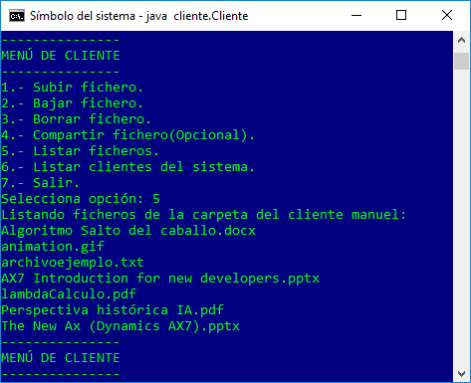

Ilustración 39 - Resultado de Listar ficheros del cliente

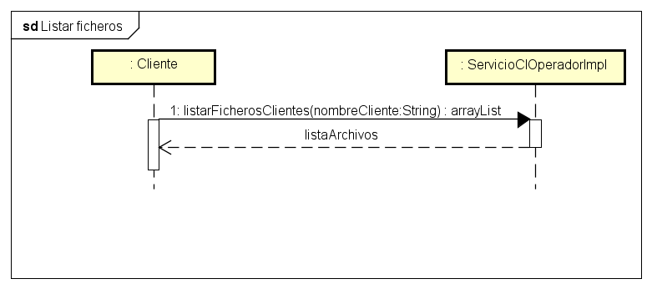

Ilustración 40 - Caso de uso listar ficheros representado por su diagrama de secuencia.

Listar clientes del sistema

En este caso de uso se pretende que un cliente pueda ver que otros clientes están en su mismo repositorio. Aquí necesitaremos acceder al servicio Datos del servidor, que es el que nos puede proporcionar el listado de clientes; para ello haremos uso del servicio Gestor, y su método remoto listarClientesSistema().

ArrayList<String> listadoClientes=**new** ArrayList<String>();

listadoClientes=*servicioGestor*.listarClientesSistema();

La lista de los clientes será recibida por listadoClientes, que es un arrayList donde se almacenará dicha lista.

Una vez en el servicio Gestor, el método listarClientesSistema() llamará al método remoto del servicio Datos: listaClientesAutenticados() (recordemos que solo los servicios del servidor pueden acceder al servicio Datos). Recibiremos un arrayList que se almacenará en listaClientes, y este será el que mandemos al objeto Cliente.

Ilustración 41 - Método del servicio Datos para proporcionar los clientes del sistema.

**public** ArrayList<String> listaClientesAutenticados() **throws** RemoteException {

ArrayList<String> clientesA = **new** ArrayList<String>(sesionCliente.values());

**return** clientesA;

}

ArrayList<String> listaClientes=**new** ArrayList<String>();

listaClientes=*datos*.listaClientesAutenticados();

**return** listaClientes;

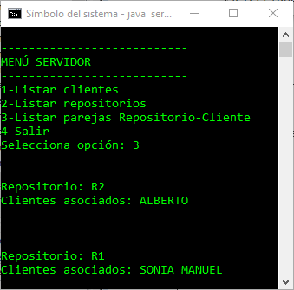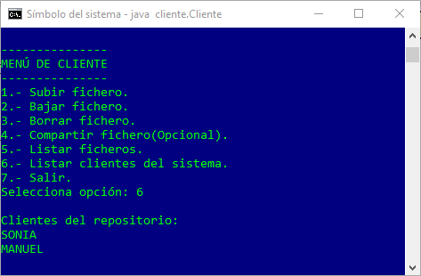

Ilustración 42 - Resultados de listar clientes de repositorio

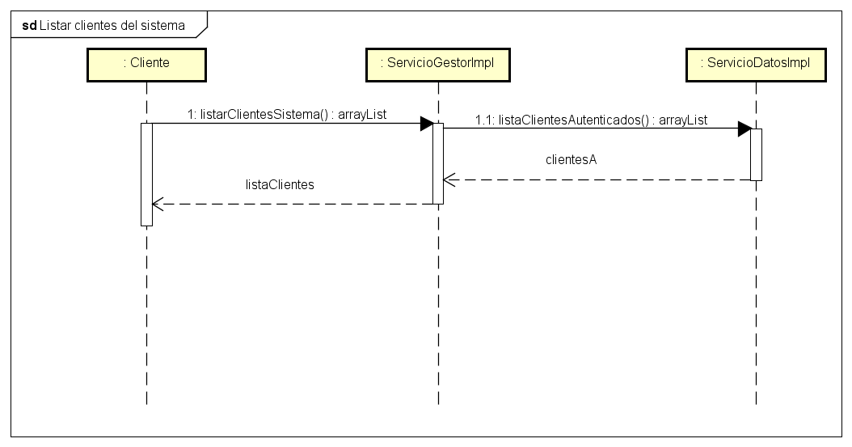

Ilustración 43 - Diagrama de secuencia para listar clientes de un repositorio

1. Diagrama de clases

En la página siguiente se puede observar el diagrama de clases obtenido una vez finalizada la arquitectura del sistema.

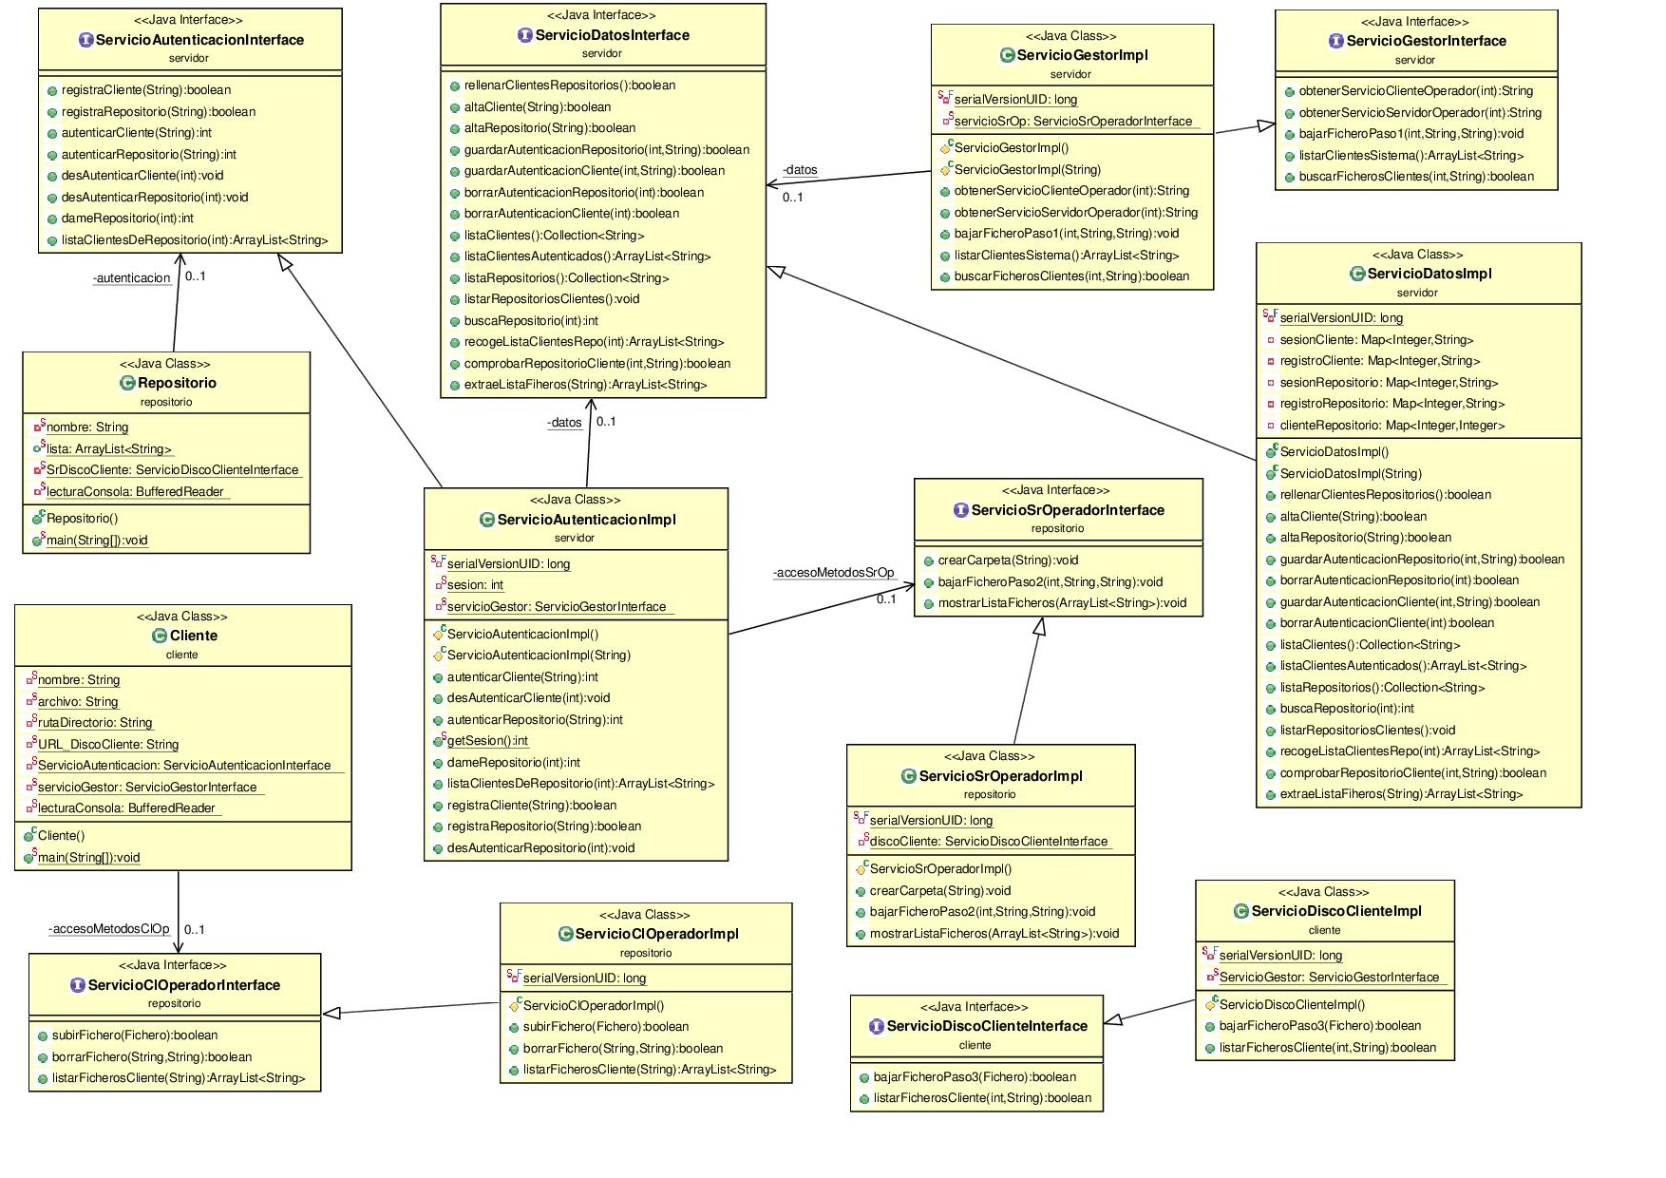

1. Conclusiones

La arquitectura del sistema ha costado entenderla, pero si el objetivo era aprender cómo funciona un sistema RMI, podemos darnos por satisfechos, ya que el objetivo está cumplido. Este trabajo práctico ha resultado muy didáctico, y aunque ha causado un gran esfuerzo en su desarrollo, ha merecido la pena por todo lo aprendido.

En definitiva, y como opinión personal, un gran trabajo que me ha permitido aprender más, y aplicar también mucho del conocimiento adquirido en otras asignaturas ya cursadas.

Gracias.